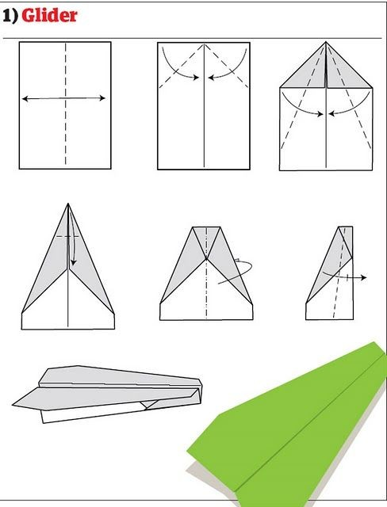
POKAZ SKŁADANIA SAMOLOTU Z PAPIERU.

